The UR-110 "EastWood" by URWERK

جنيف- 8 يناير 2015

الخشب الثمين. صوف التويد الانيق جداً. آلية غير إعتيادية. ها هي كافة العناصر مجتمعة لتقديم ساعة UR-110 « EastWood » الإستثنائية، والتي تشكّل إضافة بارزة إلى مجموعة ساعات 110 المعروفة بإسم " Torpedo ". يُشار إلى أن الشركة عملت على تجديد بعض عناصر هذا النموذج بشكل كامل، مثل الإطار الجديد والسوار المميز بما يُضفي عليه لمسة جمالية ذات أسلوب أنيق تماماً.

ماذا يقول مبتكرو هذه الساعة المميزة.

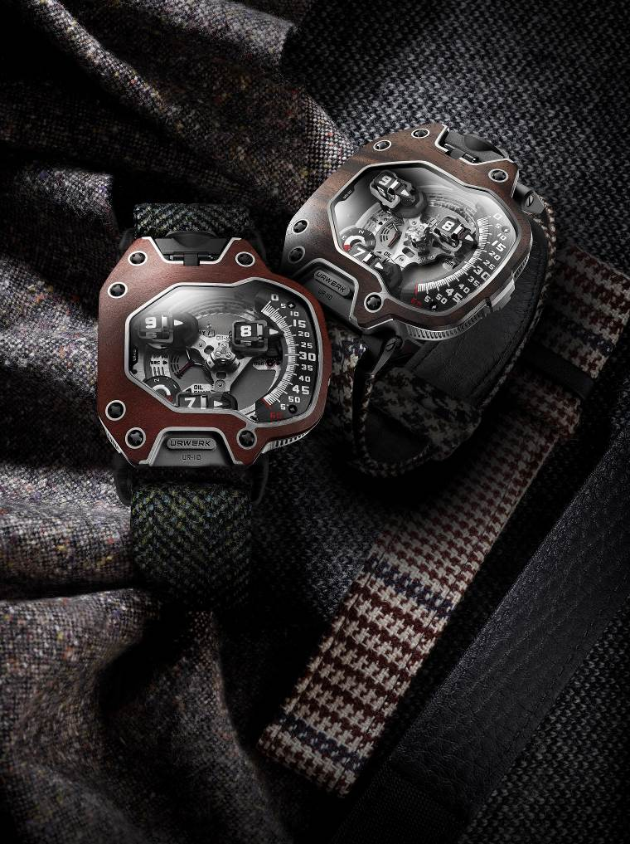

’فيلكس بومغارتنر‘، أحد مؤسسي شركة URWERK وكبير صانعي الساعات فيها، أكد على رغبة الشركة في "الحفاظ على إستراتيجية إنتاج 150 ساعة فقط في السنة، وذلك لكافة المجموعات". ويُضيف في هذا المجال: "هو بالفعل خيار صعب في بعض الاحيان يجبرنا على الحد من إنتاج مجموعة ما بغية تركيز جهودنا على المجموعة الجديدة. في هذا الإصدار الجديد من المجموعة 110، إرتكزنا على نموذج "خام" - هيكل هذه المجموعة- في سبيل إبتكار ساعة جديدة تتسم بسمة فريدة وخيال مختلف تماماً. أما للإجابة على السؤال الهام الذي يُطرح، وهو: ما الذي أرغب به الآن؟ أقول إن ساعة " EastWood " هي الجواب المطلوب. فهي متأصلة، ثمينة وببساطة جذّابة".

من جهته يقول مارتن فري: "لقد أثارت مرحلة إبتكار الإصدار الاخير من مجموعة UR-110 نقاشات عديدة بيني وبين ’فيلكس‘. أردنا في هذا الإصدار الجديد تقديم شيء جنوني. بالطبع قد يقول البعض أن نماذجنا تتسم أصلاً بالجنون، غير أننا رغبنا بتخطي الحدود هذه المرة. من هنا، إخترنا العمل على الخشب وهي المادة النبيلة والجميلة والتي لم نستخدمها مسبقاً. وبالفعل، فقد شكّل إنتاج إطار من الخشب يحمل السمات المحددة لمجموعة 110 تحدياً حقيقياً، لا بل يمكن القول بأن تنفيذه كان شبه مستحيل. هذا الامر كان حافزاً لنا ودفعنا لمحاولة إنجازه".

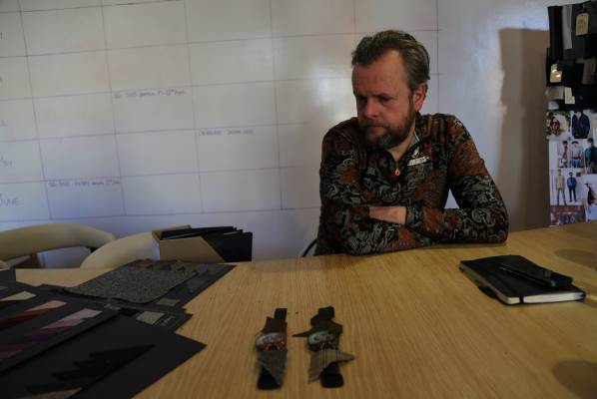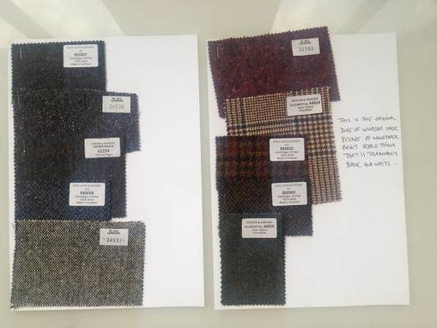

في ما خص اللمسات النهائية المميزة في هذا النموذج الخاص، فقد نفّذها تيموثي إيفيريست وهو يقول في هذا الإطار: "كان ’مارتن فري‘ يقوم بزيارة إلى لندن عندما كشف لي عن النموذج الذي يعمل فريق شركة URWERK على إبتكاره، ساعة " EastWood ". يعود التواصل بين شركتينا إلى نحو 5 سنوات، كما اننا نتشارك العديد من النقاط المشتركة. فكلانا يهوى الامور المنفّذة بدقة، التقليد الذي يعلم كيف يستمد الافضل من العالم العصري، كما اننا نفخر بكوننا حرفيين. من هنا، وبعد ان حظيت بفرصة تصميم الزي الموحّد لشركة URWERK، إنطلقنا في تعاون جديد لتصميم ساعة. مما لاشك فيه، تستحق ساعة " EastWood " أن يستخدم لصناعتها أفضل أنواع النسيج، صوف التويد. ومن بين النماذج الذي إخترناها، قماش "برانس دو جال" الذي إرتداه دوق وندسور، والذي بخلاف ما يُشاع عنه فهو باللونين البني والازرق على خلفية باللون العاجي".

وكانت مجموعة UR-110 قد حازت على جائزة في معرض Grand Prix de l'Horlogerie 2011، وذلك تكريماً لآليتها المكوّنة من تروس تداوري والتي تعتبر سمة خاصة بمجموعات URWERK حيث يُعرض الوقت بطريقة مدارية.
أما مقابل العرض المداري للساعات، يقع القسم الجانبي الخاص بعرض الدقائق على الجهة اليُمنى من الساعة بحيث يتبع هذا المؤشر مساراً عمودياً مقسّم من 0 حتى 60 دقيقة بحركة إنحدارية. يُشار إلى أن هذا النظام المبدع يُتيح إمكانية قراءة الوقت بطريقة أنيقة وخاصة. فالثلاثي المميز من المؤشرات يضبط موقعه وفقاً للدقائق المنصرمة. في الواقع، يبقى مؤشر الساعات في موقعه الموازي على مدى دورانه، الامر الذي أمكن إنجازه بفضل هيكلية مؤلفة من ثلاث طبقات:

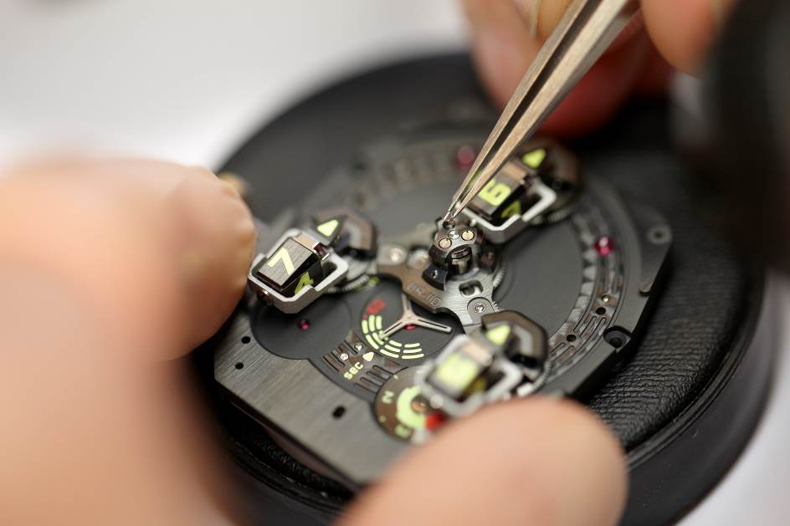

- قرص مركزي يرتفع على كامل مساحة ساعة UR-110، بما يضمن إستقرار وتوازن الآلية؛
- كاروسيل مركزي يضمن دوران عناصر الساعات المتحرّكة من حول الميناء؛
- ثلاثة عناصر للساعات – يتكوّن كل عنصر من مدار مع مؤشر للدقائق- تم تركيب كل منها على تروّس تداوري. تقوم هذه العناصر المتحرّكة الثلاثة بدورة متعاكسة ثابتة بما يوازن الحركة الدائرية للكاروسيل المركزي.

مما لاشك فيه، تتمتع مجموعة UR-110 بمستوى تقني مميز يمكن رؤيته من خلال الزجاج الصفيري الكبير ذو المقاييس البانورامية. بالإضافة إلى مؤشر الساعات، تعرض لوحة التحكّم على ميناء الساعة مؤشر الليل/ النهار؛ مؤشر "لتبديل الزيت" (مؤشر الخدمة الذي طوّرته شركة URWERK) كما وعداد الـ60 ثانية. أما الجهة الخلفية من هذه الساعة، فهي مغلقة ومصنوعة من التيتانيوم لتخفي في طياتها آلية الحركة الأوتوماتيكية القائمة على أسطوانتين.

المواصفات التقنية لساعة " EastWood" من مجموعة UR-110

العلبة الحاضنة
علبة حاضنة مصنوعة من التيتانيوم درجة 5 مع إطار من الخشب الثمين:
5 قطع من خشب الابنوس من ماكاسار (إنتاج معترف به: المصدر أندونيسيا)
5 قطع من "العاج الزهري" (إنتاج معترف به. المصدر جنوب أفريقيا)

المقاييس: 47 ملم X 51 ملم X 16 ملم
تاج ذو موقعين (تعبئة، ضبط الساعة) مع جهاز لحماية التاج.

السوار: قماش صوف التويد من مجموعة ’تيموثي إيفيريست‘

المؤشرات
آلية مدارية مع عناصر متحرّكة للساعات على تروّس تداوري
لوحة التحكّم: مؤشر الليل/ النهار؛ مؤشر "تبديل الزيت" وعداد الـ60 ثانية

آلية الحركة
العيار: UR 9.01 ذو تعبئة يدوية
عجلة الميزان: أحادية المعدن
الياقوت: 46
التردد: 28.800 تذبذب/ ساعة، 4 هرتز
زنبرك التوازن: مسطّح
الطاقة: أسطوانة واحدة
الطاقة الإحتياطية: 39 ساعة
نظام التعبئة: نابض أحادي الإتجاه يتم تنظيمه بواسطة محرّك مزدوج
اللمسات النهائية: مصقولة، تقنية perlage لنقش دوائر متشابكة ولمسة ماسية

________________________________

جهات الإتصال الإعلامية
السيدة ياسين سار- شركة URWERK S.A.
بريد إلكتروني: press@urwerk.com
هاتف مباشر: +41 22 900 2027 خلوي: +41 79 834 4665

